RAM : La mémoire vive, aussi appelée RAM (Random Access Memory, soit mémoire à accès aléatoire), est un type de mémoire informatique à accès aléatoire (par oppostion à séquentiel) et en lecture-écriture (par opposition à la lecture seule.

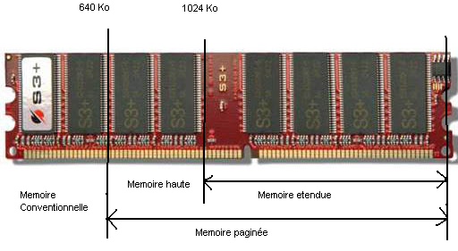

ROM : La mémoire morte, aussi appelée ROM (Read Only Memory, soit mémoire à lecture seule) est une mémoire informatique impossible à modifier.La mémoire morte n'est pas volatile, elle ne perd pas ses données, en l'absence de courant électrique, contrairement à la mémoire vive.Les mémoires mortes sont utilisées, entre autres, pour stocker les informations vitales d'un ordinateur (BIOS, instructions de démarrage, microcode) .On compte aussi dans cette famille les CD-ROM , les DVD ROM..

Mémoire de masse : Ensemble de tous les supports de stockage autonomes et statiques, c'est-à-dire disposant d'une interface normalisée et capables de préserver les données même sans apport d'énergie. Exemples :disque dur, disquette, bande.

Mémoire volatile : le contenu ( à la différence de la R.O.M. ) se perd dès que la machine n'est plus sous tension. Initialement vierge, la mémoire vive est à la disposition de l'utilisateur pour stocker, d'une manière transitoire, les informations à traiter et les programmes de traitement. C'est une mémoire de travail.

Mémoire morte : La R.O.M. ( Read Only Memory : Mémoire à Lecture Seulement ) est une mémoire morte dont le contenu est inscrit de manière définitive par le constructeur. Les programmes qui se trouvent dedans animent la machine, gèrent et coordonnent ses différentes ressources, contrôlent les communications entre l'unité centrale et les périphériques.
mémoire virtuelle : Pour fonctionner, Windows se sert de :
- la mémoire vive (physique) :
ce sont les barrettes de mémoire contenues dans l'ordinateur
(32 Mo, 64 Mo, 128 Mo, ...).
- la mémoire virtuelle :
c'est un fichier présent sur le disque dur, que Windows utilise pour y placer des données.
Linux lui a recours à une partition swap sur le disque dur .
La mémoire virtuelle aura la même fonction, la même utilisation que la mémoire vive installée... mais elle sera moins rapide d'accès.
(Ceci car un simple courant électrique permet d'accéder aux données présentes en mémoire vive, alors que les têtes du disque dur devront se déplacer pour récupérer les données sur le disque dur.)

cluster : plus petite unité de stockage pour un disque dur .Elle est logique . ( bloc en Français)

secteur : partie d’une piste (max 512 octets)

piste : correspond à un tour sur un plateau

cylindre : ensemble de secteurs situés sur la même piste au même endroit mais sur des plateaux différents

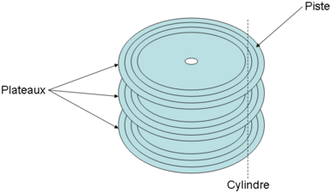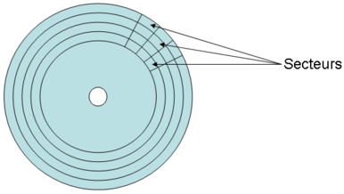

Systèmes de fichiers les plus répandus :

Un système de fichiers est une méthode d'organisation des données persistantes sur un médium durable (par exemple : disque dur, disquette, CDROM, clef USB ...).
l’ext sous linux :
le fonctionnement de ce type de fichier se fait par inode , ce sont sont des structures de données qui contiennent des informations à propos des fichiers stockés. La taille maximale d'un fichier ne peut excéder 17 go.
FAT pour Krosoft : pour table d'allocation de fichiers

Enregistrement de fichiers dans une fat.

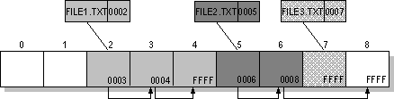

structure d’un système FAT.

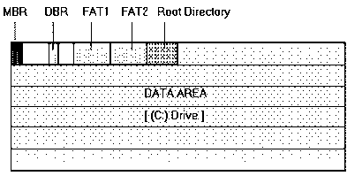

Voc :
allocation contigue : les cluster du même fichier se suivent

allocation chainée : tableau de pointeur

allocation indexée : table qui référencie les emplacement des fichiers

L’accès dans la RAM

la pagination : on divise la mémoire par pages afin de charger en mémoire seulement les valeurs qui sont utilisées.-> optimisation et indexation

la segmentation : on divise les adresses en 2 parties ( segment et offset )

